Primero descargamos la aplicacion para crear el proyecto de react

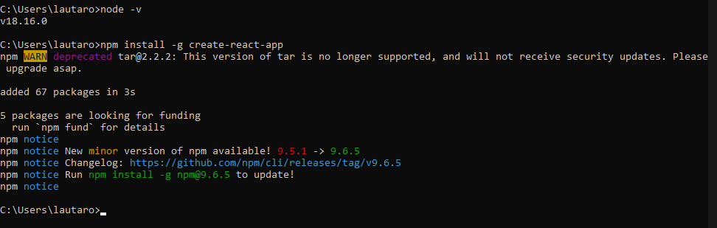

Como teníamos la versión desactualizada la actualizamos

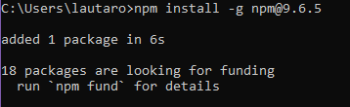

Luego creamos el proyecto de react ( me olvide de cambiarle el nombre )

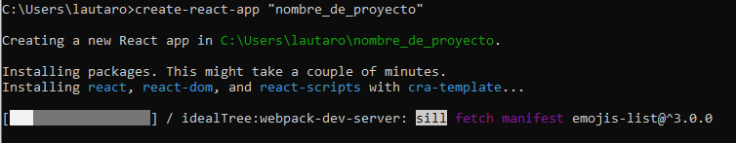

Ya termino de crearse por lo que nos dan una serie de instrucciones para ejecutar el servidor

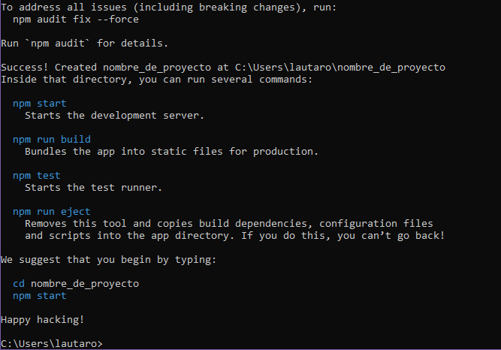

Aqui podemos encontrar la carpeta donde esta el proyecto

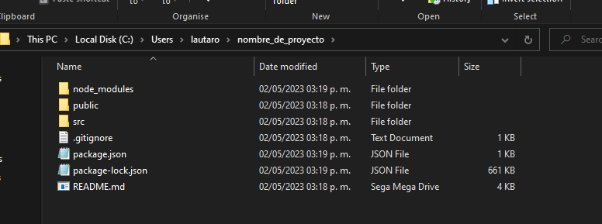

Que luego podremos abrir con visual studio code